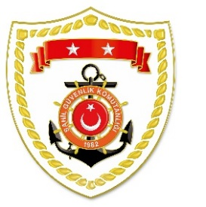
T.C.
İÇİŞLERİ BAKANLIĞI
Sahil Güvenlik Komutanlığı
GÜNCEL FAALİYETLERİ
01 Haziran 2021

Karadeniz Bölgesi

S.No | TARİH | MEVKİ VE ZAMAN | OLAY | TIBBİ TAHLİYE YAPILAN ŞAHISLAR | AÇIKLAMA
1 | 01 Haziran 2021 | BARTIN/Merkez  23.35 | Rahatsızlanma | 1 | Demir sahasında bulunan Türk bayraklı kargo gemisinde rahatsızlanan 1 şahsın tıbbi tahliyesi gerçekleştirilmiştir.

